**導師會報 0503**

**教務處**

教學組

一、因應疫情停課不停學：

鑑於教育局要求及教學正常化規定，所有教師執行線上課程時需確實點名，缺席學生需做紀錄並通知導師或學務處。無論是直播還是線上混成式教學，教師皆需進入classroom進行點名與授課。如有影片教學或是簡報資料授課，教師皆需在線上陪同學生至課程結束。每**堂課後皆需填寫線上教室日誌**，教務處會於每節課程中進行線上巡堂並做紀錄，以供教育局查核。

1.學生確診(pcr確定)，班級與導師防疫隔離，導師其他班級(未防疫隔離的班級)課務仍由該導師線上授課，校方公派代協助導師進行秩序管理。**【該節教室日誌內容請學生填寫，並請管理老師簽名】**

2.老師確診(pcr確定)，請防疫假在家休養，校方公派代所有課務。

3.停課班級的科任老師，皆須按課表線上授課，授課地點原則上在停課班級教室，若有改變地點，請通知教務處，以利巡堂紀錄。

4.音樂班、棒球班、體育綜合班等術科課務亦須按上述規定進行線上教學，並做紀錄。

註冊組：

1. 本學期九年級第二次段考5/12(四)~5/13(五)，7、8年級第二次定期考試成績5/18(三)~5/19(四)
2. 請老師於段考監考時收電腦答案卡，將已使用的卡片用橡皮筋和未使用的卡片分開，以利讀

卡老師方便讀取。

(二)煩請各位導師再次向同學宣導正確劃記，且手寫欄(年級、班級、座號、科目及姓名)務必填寫。

(三)為配合九年級畢業成績結算及補考作業，請九年級任課老師於5/20(五)前輸入完成，請九年級任課老師可陸續開始輸入九年級學生之第二次段考平時及定期成績，並結算學期成績(含文字描述3~5名)，以利畢業生成績計算工作進行更順利。

(四)**請任教九年級課程的教師，平時及段考成績於5/20(五)前完成輸入，預計於5/25(三)補考。**

(五)7、8年級第二次定期考試成績，煩請各位老師於5/26(四)前上網登錄(含日常及定期成績)。

二、教育局來文111年4月7日，桃教高字第11110030501號，重要期程提醒如下，請相關處室協助配合：

(一)多元學習項目積分採計截止日期：111年5月13日(星期五)。

(二)積分上傳截止日期：111年5月30日(星期一)。

(三)積分函報截止日期：111年5月31日(星期二)。

(四)請各組於5/15(日)前將負責積分成績寄給註冊組。

(五)5/16(一)將積分確認表請導師協助發予學生及家長做確認。5/19(四)前收回，5/18(三)前更正積分確認表，有誤的部份請學生先至承辦處室更正，更正後繳至註冊組，列印正確的積分確認表。

(六)倘因學生七大學習領域的及格數變動，導致畢業資格異動，由國中端統一於111年6月6日(星期一)前函報教育局。

(七)**5/24(二)早上9:00積分審查﹕**

超額比序項目積分審查委員會，組織成員含國中校長、

教務處代表 (教務主任、學組長 註冊)、

學務處代表(學務主任、訓育組長 生教、體育)、

輔導室代表 (輔導主任、資料組長)、

9年級導師代表(級導)及家長年級導師代表。

三、**111年5月2日(一)~111年5月6日(五)為變更就學區時間，**請九年級導師再次確認班上欲申請同學，請於5/4(三)前攜帶相關證明文件至註冊組辦理。(請導師寫聯絡簿提醒同學及家長)

四、升學資訊：(請導師協助宣導)

(一)5/21(六)、5/22(日)111年國中教育會考，請提醒同學務必參加考試。

**(二)各項報名重要時間：**

1、技優甄審報名：

(1)線上選填時間為5/6(五)08:00至5/13(五)中午12:00止。

(2)校內收件時間5/9(一)前至註冊組報名。費用：230元、

地點：教務處。

2、五專優先免試入學(可填30個志願)

(1)集體報名時間：111年5月23日(一)10:00起~5月27(五)12:00止。

(2)校內收件時間：111年5月16日(一)前至註冊組報名。費用：300元、地點：教務處。

(三)以下管道放榜(科學班、技優甄審入學、特招職科甄選入學、直升入學、實用技能學程、五專優先免試入學)已獲錄取之學生，未報到視同放棄資格(建議仍電話通知錄取學校不去報到)，已報到者未於時限內完成報到後放棄，則無法進行後續的報名。

設備組

一、5/9(一)~5/13(五)本週各領域選下學年度教科書。當週5/12(四)~5/13(五)

九年級段考，請各領域安排適當時間選書，評選表於5/13(五)前繳回至設

備組彙整。

資訊組

一、因應疫情停課不停學，各年級Classroom已設定好，若老師的帳號有問題

者請至資訊組洽詢。

**【至學校首頁---點選教育信箱---點選學校信箱—可進入各班級】**

**【桃園市新明國民中學停課不停學流程】**

**一、停課天數：依局端1110428公文居家隔離天數為3+4天(3天隔離+4天自主防疫)，另回溯目前已居隔超過3天者，自同年月27日開始解除隔離。其中自主防疫之4天，教育部考量校園為高度密集場所，教職員工生以不到校為原則。**

**二、配合前開政策，「經匡列居家隔離人員」自111年4月27日起於「自主防疫期間」之差勤調整如下：**

**(一)教師(含專任教師及導師)：原則採居家線上教學，並請學校全力支援各項設**

**備並關注教學情形，其他實際從事教學工作者比照教師辦理。**

**(二)兼任行政職務教師：原則採居家辦公、居家線上教學，其他實際同時從事行**

**政及教學工作者比照兼任行政職務教師辦理。**

**(三)行政人員(上開人員以外均屬之)：原則採居家辦公。**

**(四)上述人員如有教學設備等因素，無法居家線上教學者，需符合每日快篩陰**

**性，始得到校進行線上教學；如有實務上無法進行居家辦公之情形，亦需符**

**合每日快篩陰性，始得到校上班。**

**三、另各校如需全校性停課，除前開「經匡列居家隔離人員」外，其餘教職員工均正常到校上班、上課，惟本局授權校長仍可評估校內疫情狀況及特殊需要，彈性同意教師居家線上教學，並關注教師線上教學情形。**

**四、停課期間：**

**停課說明：**

1.停課期間「停課不停學」，請學生依照平日實體課時班級安排的課表，以「線上學習」或「自主學習」等多元方式進行，線上教學為正式課程，不另行補課。

2.停課期間的線上教學，本校規劃以**Google Classroom**做為班級聯繫課程及繳交作業的電子聯絡簿。教師將在 **Google Classroom** 平台採混成教學（同步或非同步）方式進行，指派學習任務供學生在家自主學習。常用之線上課程平台有學習吧、因材網、均一…等，家長可協助學生使用，有您的參與及協助，可讓學生克服行動載具造成之學習障礙與困難。

3.學校於網頁之首頁建置停課不停學專區，學生與家長透過此連結在家中均可依課表排定課程進行線上學習。相關最新訊息我們也會持續公告於學校網頁。

4.若家長與孩子有線上學習相關問題或需要借用載具，請個別聯繫班級導師後，至教務處設備組辦理借用事宜。

5.因疫情多變，請家長與導師保持聯繫，並敬請配合相關防疫工作。

**教學事項：教務處4936194轉210 防疫事項：學務處4936194轉310**

6.有關居隔相關問題，可逕洽衛生局防疫專線0800-033-355或1999市民諮詢服務熱線。

**學生部分：**

(一)週一至週五早上8：20前使用本校學生google帳號登入。。

(二)點選【新明國中首頁-停課不停學專區-線上課表】，進行線上同步課程。

(三)請同學務必依照班級課表，登入每節課程專屬meet準時上課。

(四)同學務必每天瀏覽班級classroom導師公告的注意事項及作業，若任課教

師有classroom，請務必完成作業指派。

**教師部分：**

**導師班級管理注意事項**

1、週一至週五早上8：20前使用本校公務信箱帳號登入classroom。

2、開啟班級專屬google classroom，進行導師與學生班級事務聯繫。

3、導師請關心學生在家生活與學習狀況，如有突發疫情狀況應依規定通報學務處。

4、導師應建置班級任課教師聯繫方式於classroom，適時解決家長、學生的學習問題。

**授課教師線上課堂注意事項**

(一)確診教師由學校公派代。

(二)隔離教師採居家線上教學，班級授課方式：

1、停課班級以**停課說明** 辦理

2、未停課班級(在校上課的學生)，學校得安排合作教師協助班級經營、秩序維護、課程輔助、設備或系統操作，並得依實際合作節數支給鐘點費；或輔以陪讀人員負責協助教學設備準備及秩序維護等事宜，得由校內兼代課費用中先行支應(每節168元)。

3、學校排定合作教師或陪讀人員經費得由兼職人員酬金項下先行支應。

4、課務派代方式由學校本權責辦理，惟為維護學生受教權，建議身體狀況允許居隔/檢疫教師進行線上授課(原班授課不另外支領鐘點費)或代課(可支領鐘點費)。

5、倘上述課務處理方式皆無法處理遺留課務，得安排規劃非同步課程，學生若為實體課程，由陪讀人員(支援人力)協助實體教室管理。

(三)在校教師(未隔離教師)若對停課班級做線上教學：

1、請授課教師務必依照各班課表時間，授課1-7節。

2、線上教學上課地點原則上在停課班級教室，若授課地點不在停課班級的教室，請轉知教務處授課地點或位置。

3、各節授課時間提前5分鐘開啟各課程專屬google meet或classroom，讓各堂課學生順利進入課室。

4、上課作業、測驗請統一公告在各班的班級classroom或線上平台。請給予學生適當的作業期限，以及合宜的作業量，避免過多無法負荷。作業內容以不外出採購為宜，避免增加感染風險。

5、授課後務必留下教學紀錄，填寫紀錄表，以利教育局查核。

【GOOGLE記錄表單】

◆操作頁面流程如下：

步驟1 步驟2

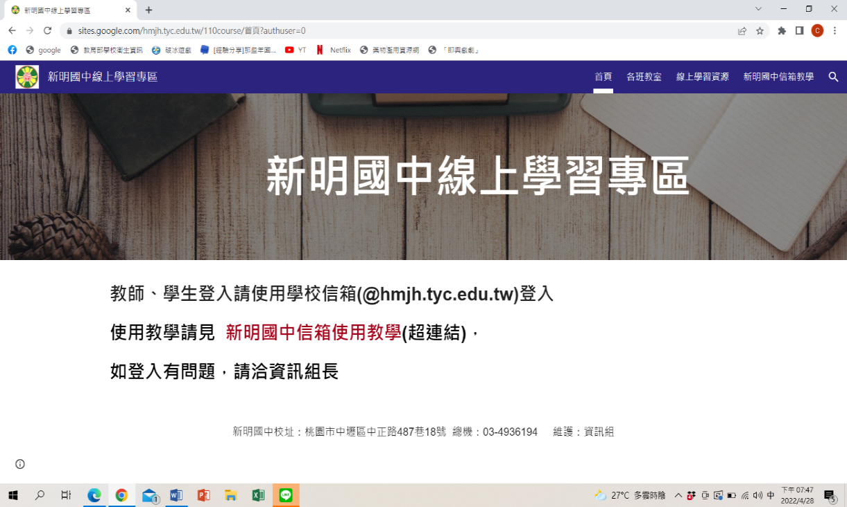 新明國中首頁

停課不停學專區

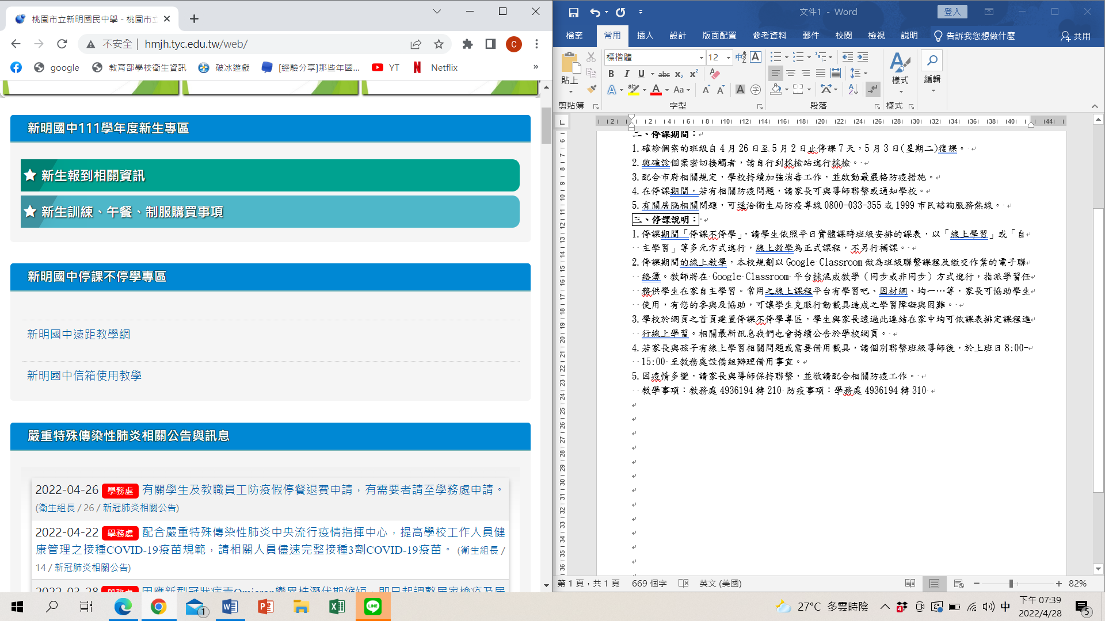

**學務處**

訓育組

一、原訂本週四、五的隔宿露活動因疫情關係取消。學生在校正常上課。

二、九年級導師請於5/4中午12:20參加畢業典禮籌備會、及討論包粽祈福儀式。

地點: 九導辦公室

三、請九導協助調查訂購畢業紀念冊人數。謝謝。

**總務處**

**支應班級教室冷氣補助款**

說明:

一﹑自111年度起，班級教室冷氣費用由市府教育局補助款支應，補助標準計算如下:每間教

室2台冷氣，每年四個月(5、6、9、10月份)，每月22天，每天8小時，每台每小時耗電

2.5度，每度2.82元計算，另加20%額度，本校25班共補助297﹐792元。

二﹑惟考量實際使用情況，每年4月份11月份尚有部分天數將會使用冷氣，本校擬依每班每

月冷氣給予3000元額度(每度6元)為一期進行管控，每年分四期 (5/1、6/1、9/1、

10/1) 發放加值，每一期未用完金額列入次期(或次年度) ，九年級冷氣卡請於畢業前繳

回，原儲值卡片繳回總務處並辦理退款。

三﹑冷氣使用時間及溫度仍依照本校訂定之冷氣機使用要點辦理

1.使用時間:0900-1700。

2.室內溫度達28度以上

3.以不收費﹑不加值﹑不退費，要節電為原則。

三﹑以上作法自111年度本學期先行試辦，並視用電情況做滾動式調整，若有未盡事宜再研擬

討論進行修正。

**輔導室**

輔導組

一、個案/團體輔導

(一)高關懷學生認輔工作持續進行，本學期認輔個案(一級&二級輔導)目前

計36名。導師如發現班上有需輔導室協助之個案，請轉介輔導室。

(二)辦理111年度新住民子女教育輔導計畫--「我的成長手札」人際關係小

團體【實施對象：八年級新住民子女；活動時間：5/02、5/09(一)

15：40~~17:25，活動地點：團輔室】。

(三)原訂5/04(三)辦理111年度高關懷學生探索體驗營，因部分學員防疫停課中，本活動將延期辦理。實施日期另行通知導師與學員。

二、家庭教育

(一)辦理110學年度家暴暨性平教育影片宣導~教師/學生場次

【預計5/19(四)第7節辦理】。

(二)國際家庭教育日宣導【5/15(日)】。

三、生命/性平教育

(一)辦理七、八年級性平教育海報標語競賽【5/02(一)發放比賽辦法；收件截

止日：5/31(二)】。

(二)辦理七年級得勝課程【5/04、5/25 (三)第5節，地點：702-707教室】。

(三)辦理八年級得勝課程【5/04、5/25 (三)第5節，地點：802-804教室】，

806因防疫停課中，暫停乙次。

四、請同仁們最遲於111/6/08(二)前完成家庭教育專業研習並填報相關 [Google](https://docs.google.com/forms/d/1x7vqSFD5gzePIAHnUG-l2ugTwgtjaPJWtRoAw2-guQE/edit) 表單【備註：迄111/05/02有***18***名教職同仁(名單如下)完成本案研習，尚未完成本案研習同仁請儘早完成】！

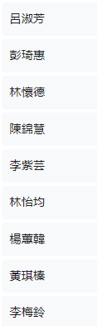 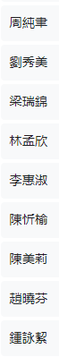

資料組：

一、技藝教育

(一) 八年級「推動111學年技藝班第二次遴輔會議」預計於5/4各班入

選同學志願選填完畢後召開，確定日期會再通知委員。

二、生涯教育

(一) 九年級實用技能班報名校內作業5/2(一)開始，5/26(四)由資料組至北科附工進行團體報名。

(二) 九年級5-6月生涯進路宣導各項活動因疫情關係取消，包含：5/23入班宣導、5/24入班實作、各社區高中職參訪活動。學生及家長若有升學管道、志願選擇、職群課程方面問題，歡迎至輔導室洽詢。

(三) 6/15(三)志願選填家長說明會，視疫情狀況決定是否改為線上方式，會再通知導師，煩請轉知家長，感謝。